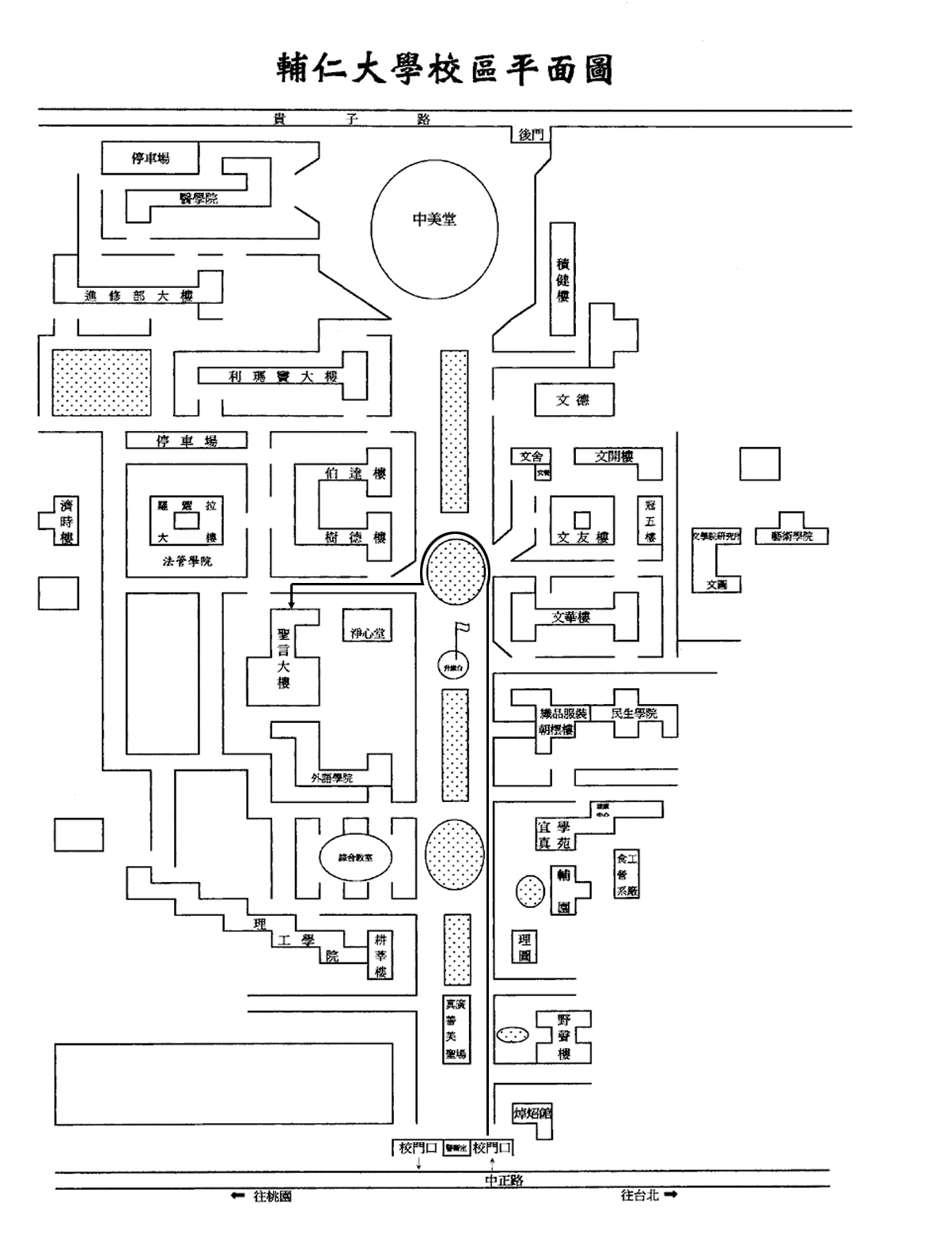

本校汽車停車場容納量有限，請多利用大眾交通工具（可搭乘聯營公車99、111、235、299、513、615、618、635、636、637、638或指南客運1、3、10或台汽中壢←→基隆、桃園←→台北等）


輔仁大學第六屆漢學國際研討會 The Sixth Fu Jen University International Sinological Symposium
輔仁大學第六屆漢學國際研討會
輔大天主教學術研究院
華裔學志漢學研究中心
跨文化研究所語言學碩士班
台北縣24205新莊市中正路510號
自行開車者請攜帶本邀請函進入校園
印刷品

西方早期（1552-1814年間）漢語學習和研究
Early European (1552-1814) Acquisition and Research on Chinese Languages
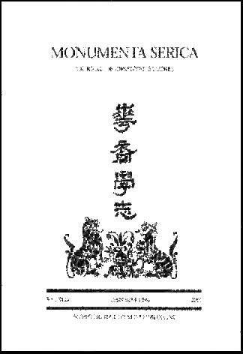

主辦單位：天主教輔仁大學
承辦單位：天主教學術研究院華裔學志漢學研究中心及輔仁大學跨文化研究所語言學碩士班
合辦單位：德國聖奧古斯丁Monumenta Serica Institute
協辦單位：行政院國科會、教育部國際文教處
日 期：民國九十九年十一月二十六、二十七日
地 點：輔仁大學聖言樓百鍊廳
連絡電話：(02) 2905-2366
傳 真：(02) 2906-2170
E-mail: MSSRC@mails.fju.edu.tw
Http://www.mssrc.fju.edu.tw

